**母婴用品销售数据分析报告**

# 一 小组分工

# 组长：崔士强 PB22151743

组员：张博伦 PB22151731

郑中锐 PB22151751

# 工作量：崔士强 40% 张博伦 30% 郑中锐 30%

# 二 分析目的

根据母婴用品销售数据协助商家了解店铺销售运营情况以及用户属性特征，从而实现精准营销，达到增加收益的目的

# 三 数据总述

1 数据组成

主要分为两部分：销售记录和婴儿信息。销售记录包括用户购买商品的性质，购买行为发生的时间等。婴儿信息主要是婴儿的基本生理特性，如年龄、性别等

2 分析思路

我们主要关注销量和时间两个变量，从分析销量趋势和销量波动性的角度，通过对历史数据的分析预测未来情况，通过对顾客群体画像的描述（主要针对婴儿）帮助商户掌握关于顾客的基本情况与行为规律，并给出可行的针对性营销策略。从一类级别母婴用品的整体上来看，用品销量特点分为两类：一类为基本必需品，即随时间变化，该类用品销量波动不明显；另一类为高档耐用品，即时间变化会对该类用品销量产生较大影响，可以进行适时的促销

# 四 营销策略

1 总销量随时间变化

1） 按年份

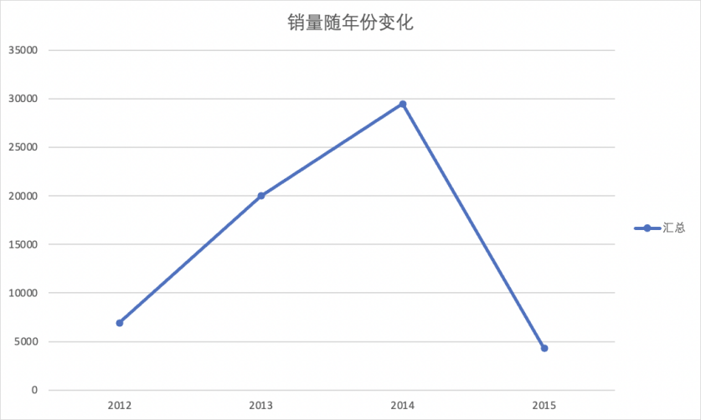

可以看到销量稳定上升（2015年数据由只包含两个月份故较低）

因此做出预测：2015年销量将进一步上升，资金流将更加充足，可以考虑发展品牌规模，建立连锁，以促进收益增长

另外，考虑到增长率的数据只有两个样本且差异巨大（2013相对2012为189.08%，2014相对2013为47.37%），故不针对这一项作出建议

2） 按月份

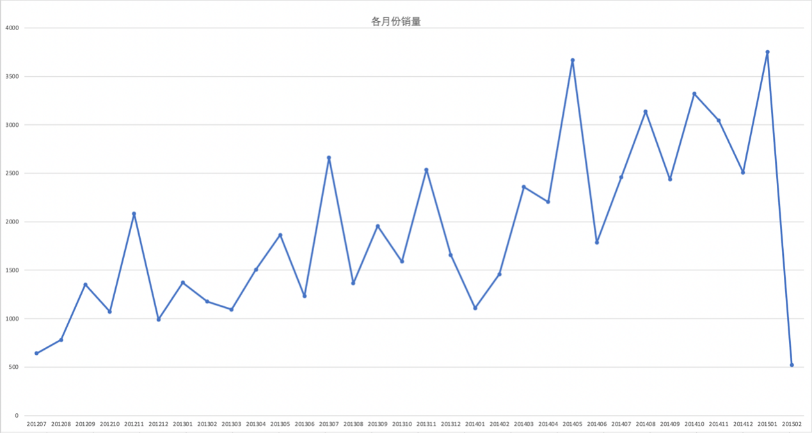

随着时间推移，销量基本呈上升趋势，但观察到一年之内各个月份销量有显著差别，因此对各月份的销量作统计

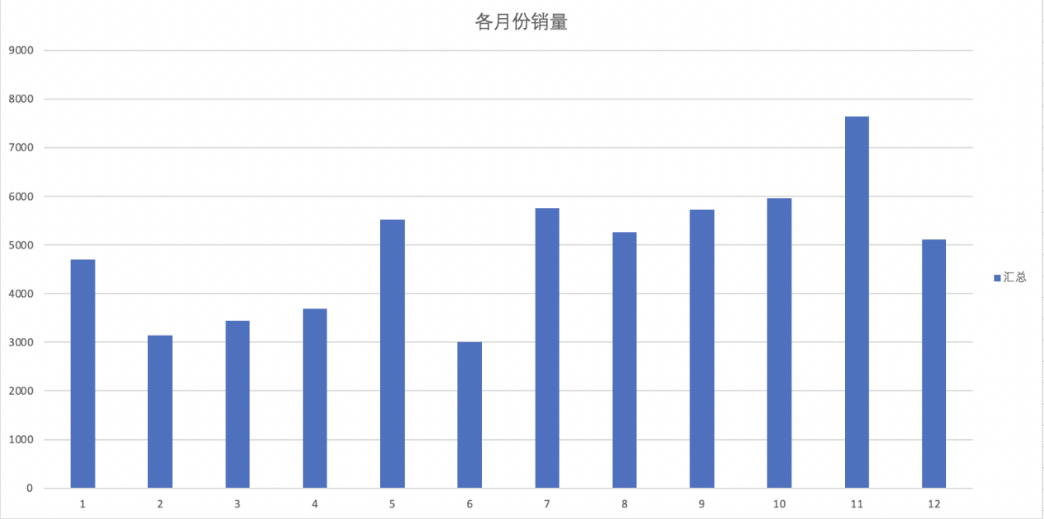

可以看到销量显著较高的月份为11月，显著较低的月份为2，3，4，6月。我们了解到每年2月为过年前后，推测各地消费者会在节前提前准备好母婴用品存量，针对这种情况，商家可以在节前采取促销策略，及时满足消费者需求，同时适量减少节后商品供应。

3） 按日期

对各个日期的购买行为分别按交易量和销量统计，取数值较高的日期， 得到如下结果

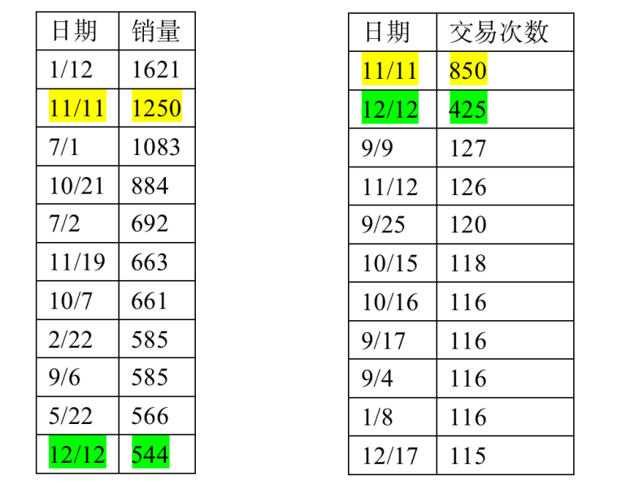

可以发现，按交易次数统计时，11/11（双十一）和12/12（双十二）的数据显著较高，但按销量统计时并没有类似结果，推测原因有两点：一，其他日期时发生的单笔大额消费对按照销量统计的结果产生影响；二，11/11和12/12两个日期下顾客流量较大，但多数并非预先有意购买，因此单笔购买量较小。针对这种情况，可以考虑采取“软捆绑促销”的手段提高单次消费量（例如购买一定量某种商品后给予赠品等）。

2 各类别销量随时间变化

1. 一级类别

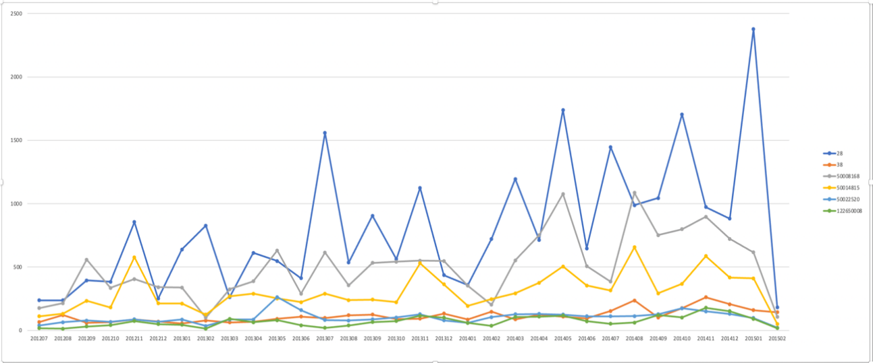

可以看到不同类别的情况不尽相同，编号28和50008168销量总体较高但不稳定，编号50014815销量除去11月的波动基本稳定，略有上升，其他类别较稳定。

1. 二级类别

仅考虑总销量大于1000的二级类别

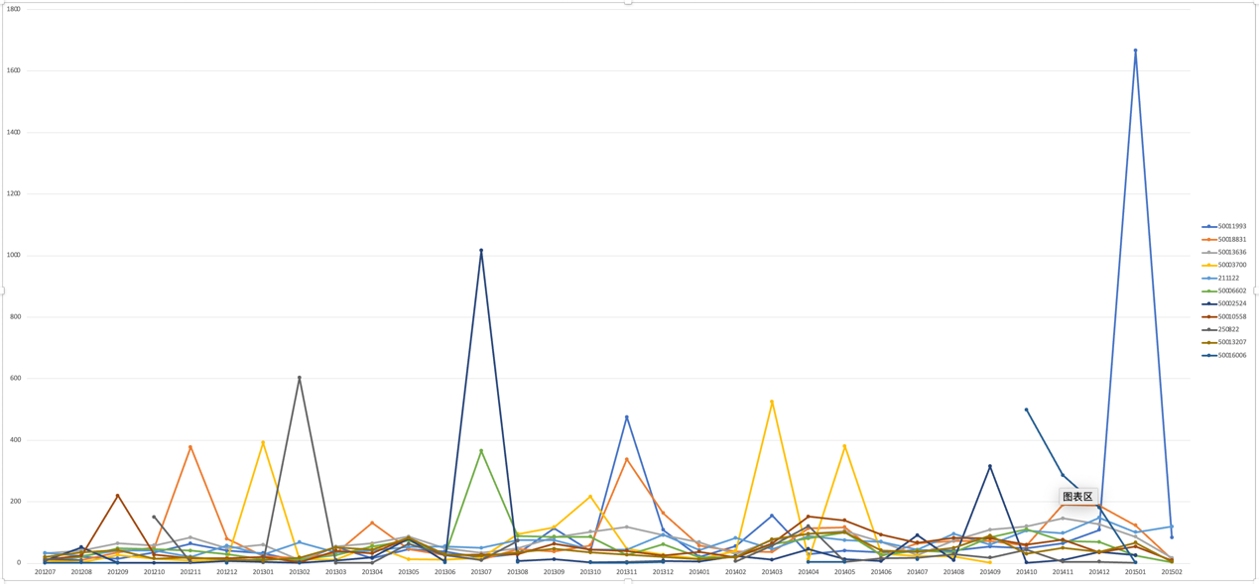

发现编号为50016006的二级类别刚出现时销量较高，但在之后几个月迅速下降。推测原因是顾客对新品的兴趣较高，新品推出一段时间后顾客兴趣下降，该商品复购率较低。针对这种情况商家可以采取以下措施：①提高新品的质量，用质量留住顾客，提高复购率；②增大推出新品的频率，在新品推出一段时间后若销量较低则考虑削减供货。

3 婴儿月龄和购买时间的关系

通过对婴儿月龄与购买时间的关系的分析，可以了解顾客的需求高峰，从而实现更精准的推送和更高利润的营销。

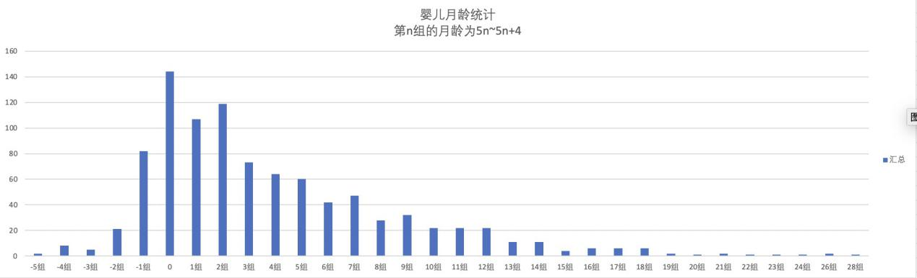

分析图表数据可得，消费者在婴儿出生前1个月到出生后三年这段时间内对母婴用品的需求量比较大，其中在刚出生到满岁期间处于需求高峰，针对此实际情况，我们建议：

1.在消费者首次进行用户信息登记时，将信息录入顾客婴儿年龄数据库，若登记的婴儿年龄不大于1岁，可以采取多商品共同推销的方式，因为此阶段的用户能产生更大购买量，所以此时进行推销，用户购买更多母婴用品的概率会更大。

2.在消费者首次进行用户信息登记后，在婴儿满岁时以及到三岁前进行定期月龄化推送，实现销售额增长

3.产品对象应男女并重，重点针对0-5岁婴儿开发，产量比例约11：11：6：4.5：3。对于销量偏低且波动幅度较大的50022520，可以考虑提高产品的保质期以减少过期损失。

4 对婴儿性别的分析

表中性别一栏提供了三个数字：0，1，2，统计结果如下

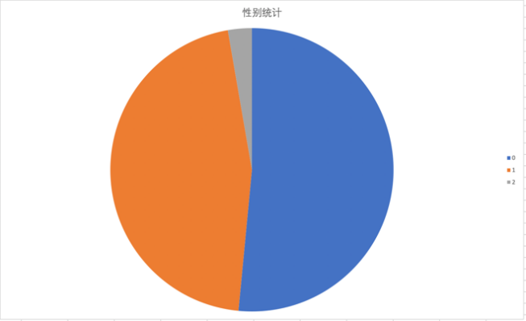

0，1，2三个数字代表的情况未知，推测0、1代表男、女，且二者数值接近，可以得出结论：婴儿性别并无明显倾向性。

# 五 对数据的反思

从上面的分析可以得出一些有效结论，但同时发现一些问题，从这些问题出发可以得出有效优化数据的方法，从而促进精准营销的实现。

1 关于信息量

相对于购买记录，婴儿记录的数据量极少，说明相当多的顾客没有登记婴儿信息，这不利于后期进行推送。此外，用户ID为一次性编码，无法跟踪单个用户购买信息。针对这种情况，建议商家通过登记用户个人信息增加数据的获取，从而实现对顾客个人的精准推销和价格调整。

2 关于信息完备程度

1）购买记录仅包含一个顾客一次购买某一类商品的信息，无法分析顾客单次购买不同商品的情况。可以在之后的数据记录中将同一顾客同一次的购买记录联系在一起，方便进一步精准营销，例如对高频同时购买商品可以同步推送。

2）可以收集这段时间母婴用品市场行情信息，用于评估商家各商品的市场竞争力和行业总体运营趋势，为未来品牌建设、投资方向作参考。